|  |
| --- |
|  |
| Compte Rendu_Tp2 :Analyse olap et reporting |
|  |

|  |
| --- |
| AYMANE IBN EL QORCHY  Master Mlaim |

1. Créer un nouveau projet ***d’Analyse*** pour créer votre data warehouse VENTES.

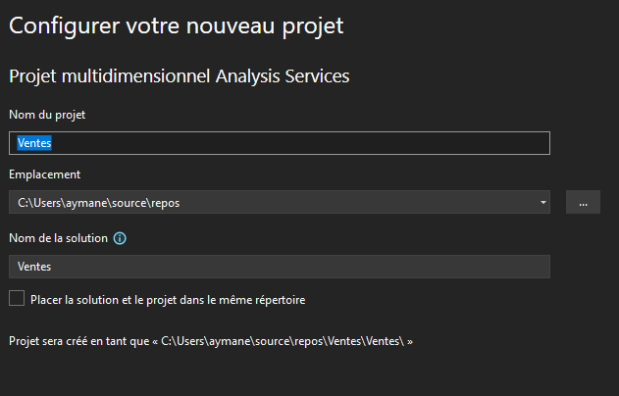

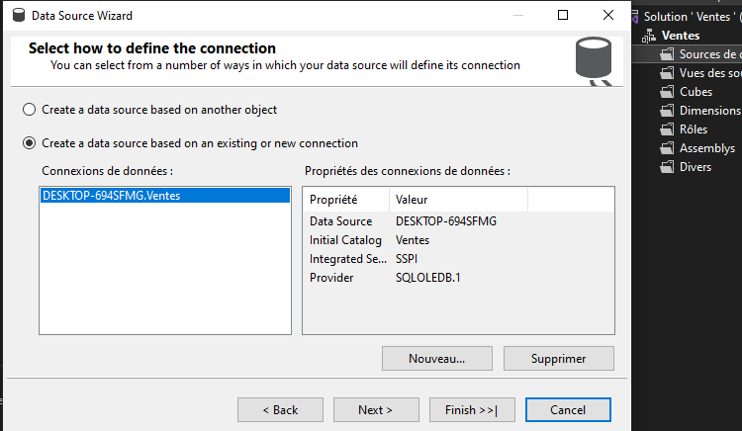

2) 2. Déployer l’entrepôt créé et tester avec des requêtes multidimensionnelles.

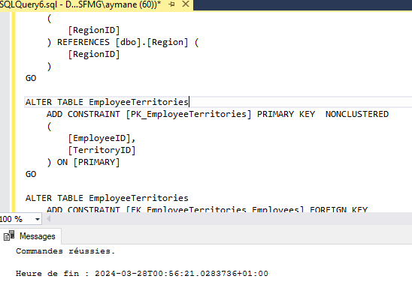

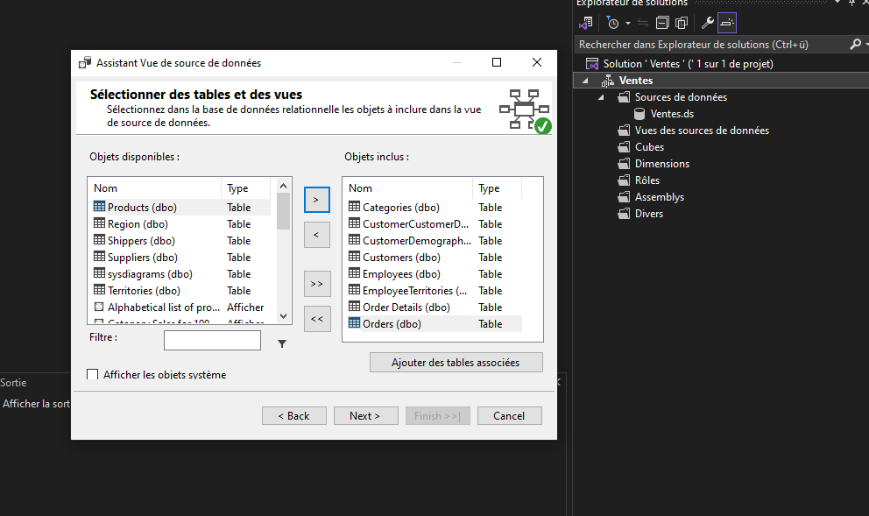

Creation d’un cube

